|  |  |  |  |
| --- | --- | --- | --- |
| МІНІСТЕРСТВО ОСВІТИ І НАУКИ УКРАЇНИ  КИЇВСЬКИЙ НАЦІОНАЛЬНИЙ УНІВЕРСИТЕТ імені Тараса Шевченка  ФАКУЛЬТЕТ ІНФОРМАЦІЙНИХ ТЕХНОЛОГІЙ  **Кафедра програмних систем і технологій**  Дисципліна  **«Розробник фронтенду програмних систем»**  **Лабораторна робота № 3**  **«Стилізація сторінки (елементу інтерфейсу)**  **засобами CSS»** | | | |
| **Виконав:** | Віталій ЛЕВЧЕНКО | **Перевірила**: | Ірина ЮРЧУК |
| Група | ІПЗ-34.1 | Дата перевірки |  |
| Форма навчання | денна | Оцінка |  |
| Спеціальність | 121 |
| 2023 | | | |

**Завдання:**

1. Вивчити селектори, властивості та їх значення, що пов’язані з стилізацією сторінки мовою CSS ;
2. Реалізувати зовнішню та внутрішню таблиці стилів для стилізації сторінки-візитівки (див. лабораторна робота No2).
3. Реалізувати селектори, комбінатори, вирівнювання, шрифт, фон, анімацію, 2D трансформацію, позиціонування, тощо, для стилізації сторінки-візитівки (див. лабораторна робота No2) відповідно до вимог, що надані в індивідуальному завданні згідно варіанту (див. Додаток 3);
4. Реалізувати плаваючі блоки (float), модуль Flex Layout, один з фільтрів для зображення, яке є контентом сторінки, та переходи між двома різними стилями деякого фіксованого елементу сторінки для стилізації cторінки-візитівки (див. лабораторна робота No2).
5. Провести повну стилізацію сторінок засобами CSS згідно пунктів 1-4, що задані макетами у лабораторній роботі No1.

**Практична частина:**

**Головна сторінка:**

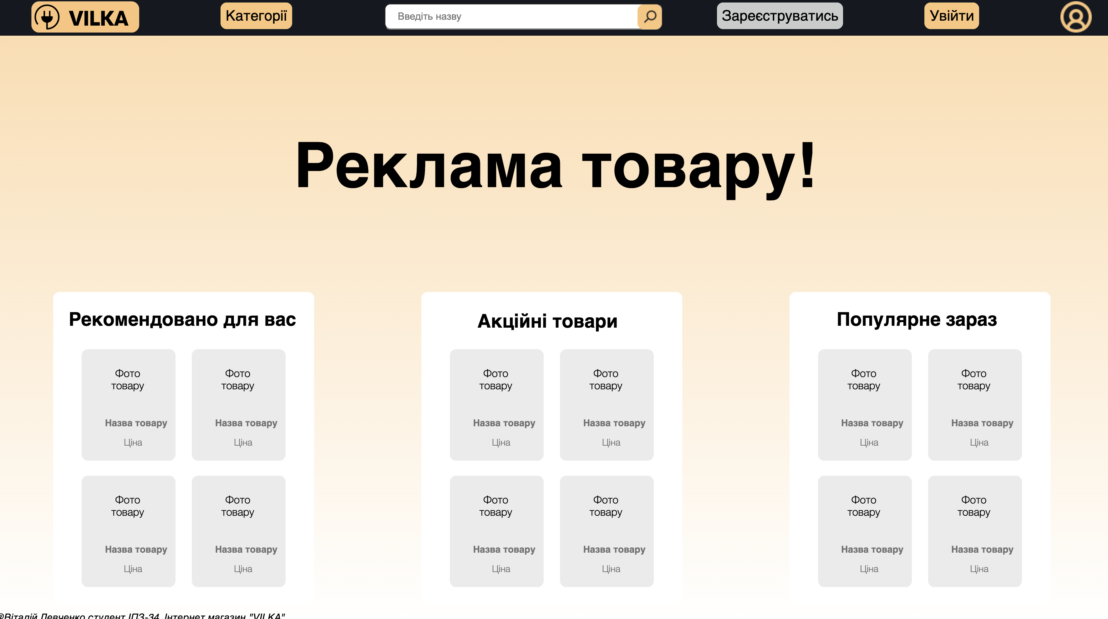

**Каталог:**

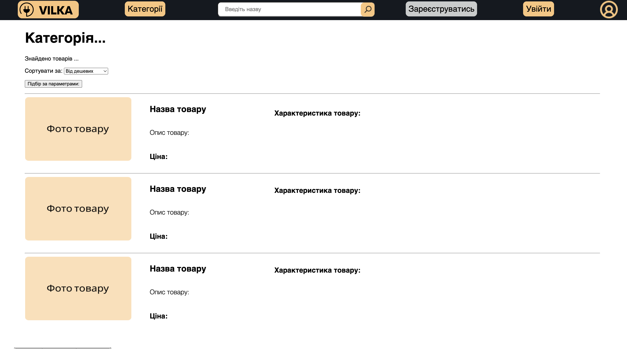**Особовий кабінет:**

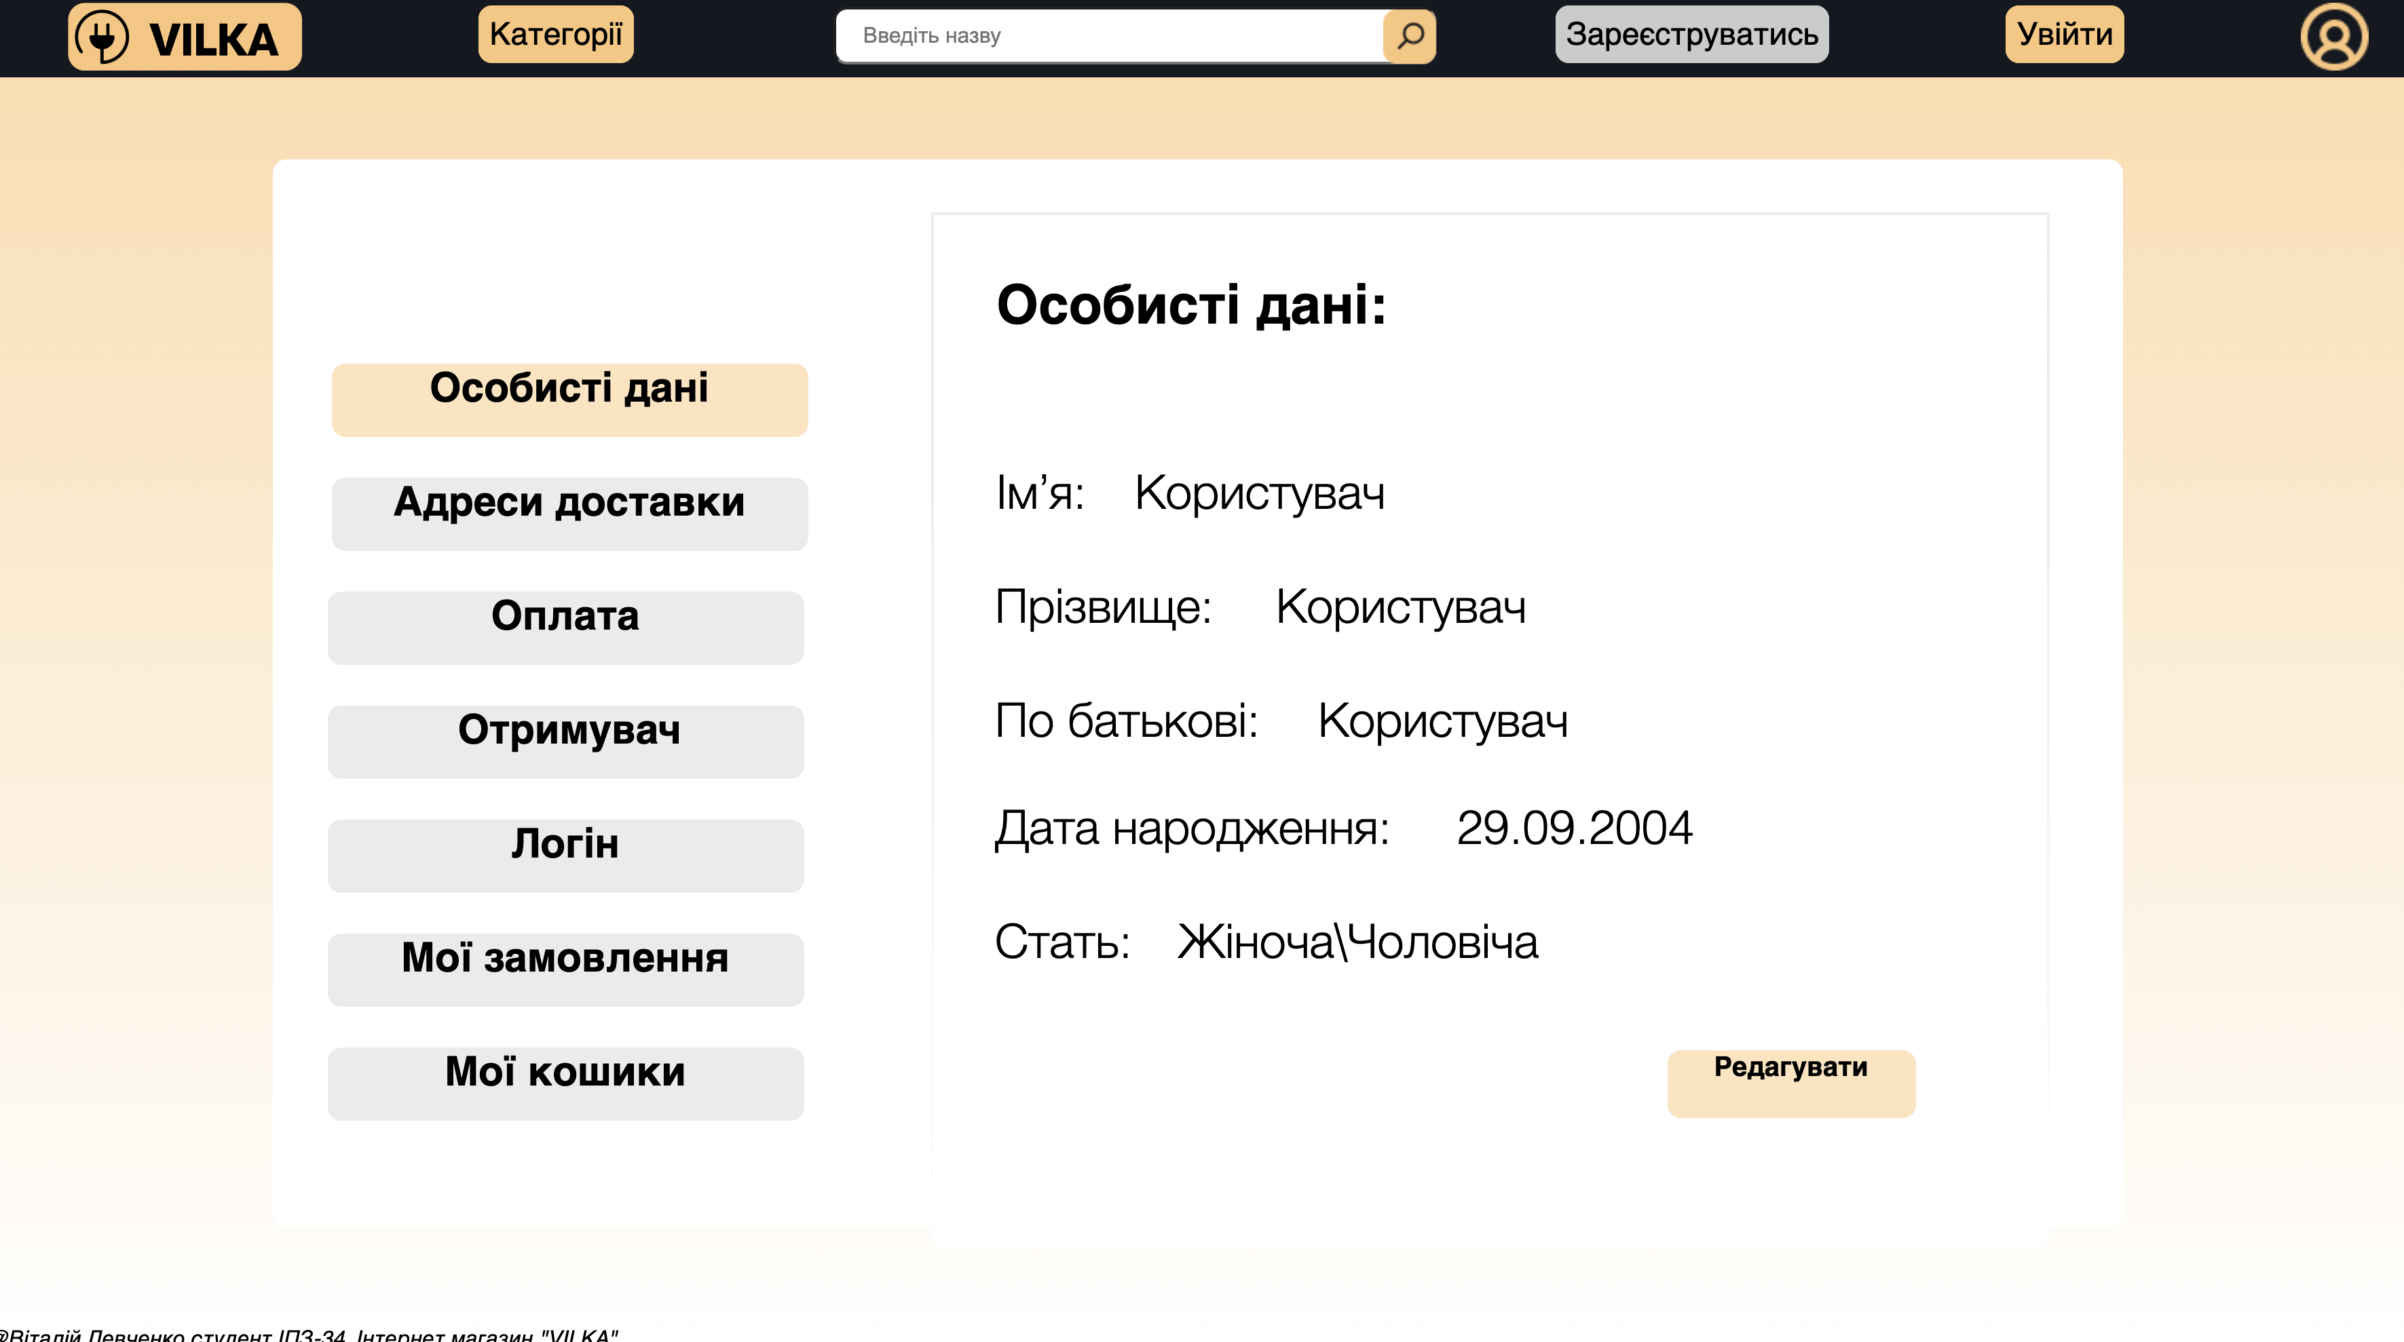

**Візитівка:**

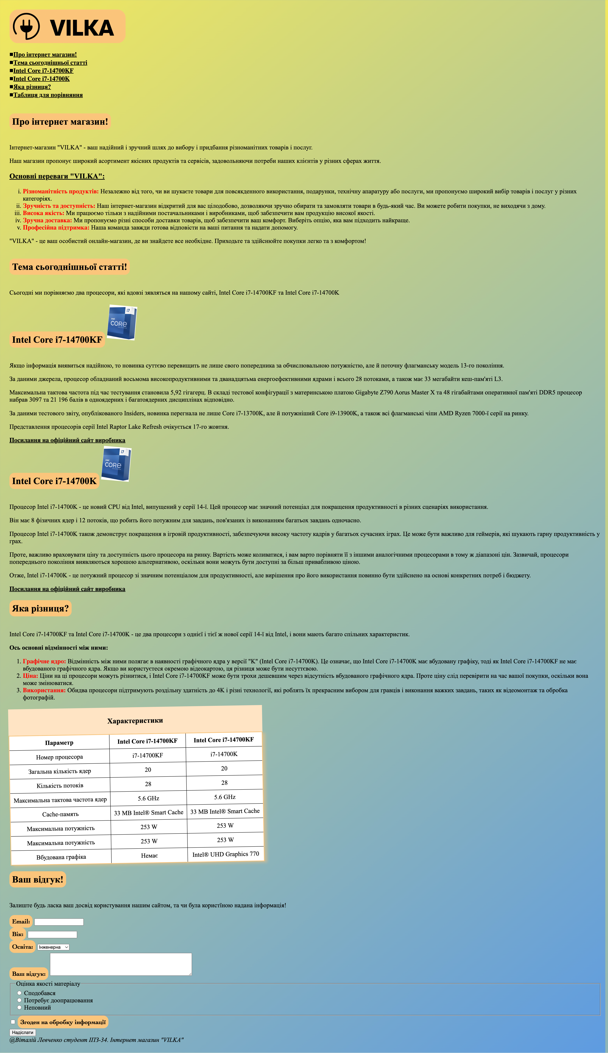

**Посилання на github:** [**посилання**](https://github.com/vitalik72004/Front_end_Lab3)

**Висновок:** В даній лабараторній роботі були опановані навички володіння мовою стилів CSS.